|  |  |  |
| --- | --- | --- |
|  | Carátula para entrega de prácticas | |
| Facultad de Ingeniería | | Laboratorio de docencia |

Laboratorios de computación

salas A y B

|  |  |
| --- | --- |
| *Profesor:* | Ing. Claudia Rodríguez Espino |
| *Asignatura:* | Fundamentos de Programación |
| *Grupo:* | 3 |
| *No de Práctica(s):* | 11 |
| *Integrante(s):* | Villegas Garzón Behram Yair |
| *Semestre:* | 2018-2 |
| *Fecha de entrega:* |  |
| *Observaciones:* |  |

CALIFICACIÓN: __________

**Guía práctica de estudio 11: Arreglos unidimensionales y multidimensionales**

**Objetivo:**

Reconocer la importancia y utilidad de los arreglos, en la elaboración de programas que resuelvan problemas que requieran agrupar datos del mismo tipo, así como trabajar con arreglos tanto unidimensionales como multidimensionales.

**Introducción**

Un arreglo es un conjunto de datos contiguos del mismo tipo con un tamaño fijo definido al momento de crearse.

A cada elemento (dato) del arreglo se le asocia una posición particular, el cual se requiere indicar para acceder a un elemento en específico. Esto se logra a través del uso de índices.

Los arreglos pueden ser unidimensionales o multidimensionales. Los arreglos se utilizan para hacer más eficiente el código de un programa.

**Desarrollo**

1.- Puntos de jugadores

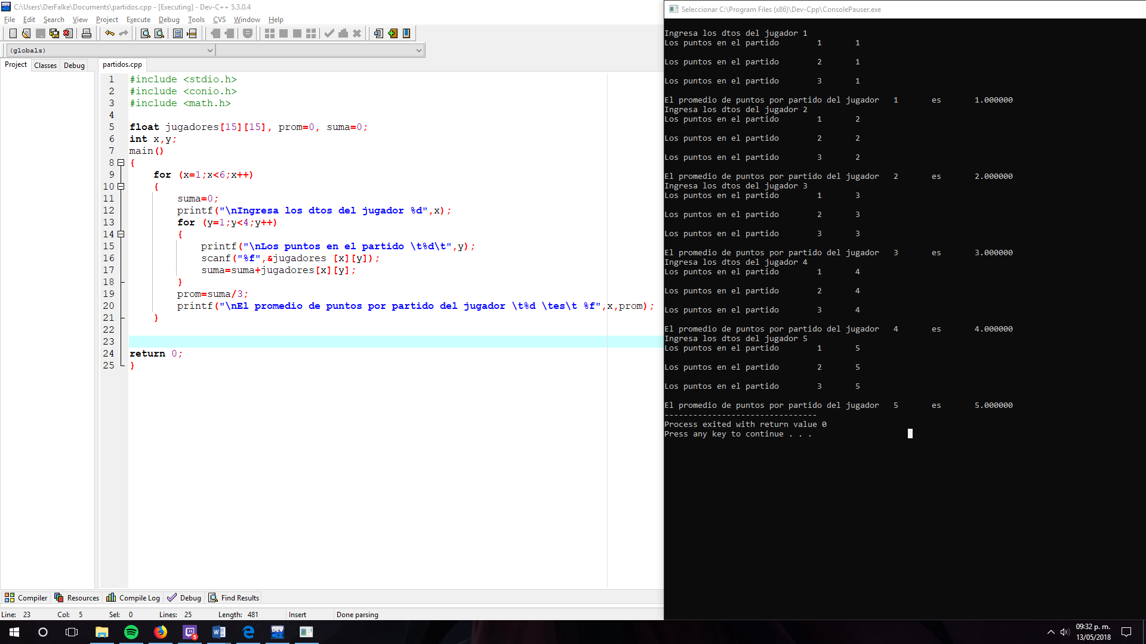

2.- Promedio de 5 números con arreglo unidimensional

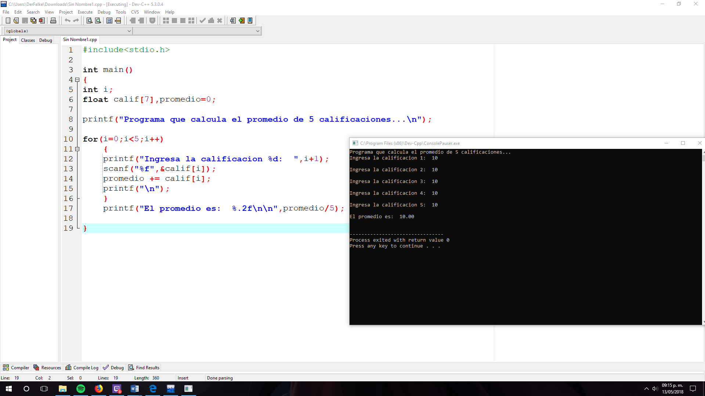

3.- Gastos del mes con apuntadores

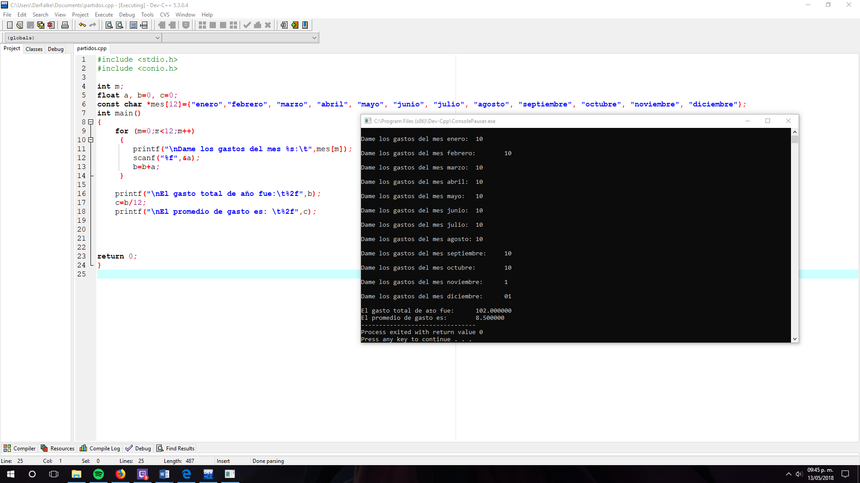

**Conclusión**

La práctica me ayudo a comprender el uso de los arreglos y apuntadores, ya que nos ayudan a simplificar nuestros programas ya que no necesitamos declarar muchas variables sino solo un arreglo en el cual almacenamos nuestros datos.